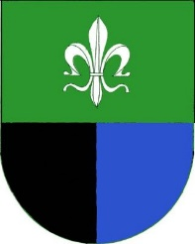Obecní úřad Vřesová
Vřesová 3 , 357 35 Chodov

Obecní Úřad Vřesová

Ode dne 29.3.2019 vyhlašuje záměr prodeje dřeva

Obecní úřad Vřesová vyhlašuje možnost odkupu Pořezu dřeva

Cena za M3 450 ,- Kč bez dopravy pro obyvatele Vřesové
Cena za M3 700,- Kč bez dopravy mimo obyvatele Vřesové

Dřevo si lze zamluvit písemně na OU Vřesová
žádosti budou vyřizovány podle doručení žádosti do vyčerpání zásob .,

